Веселая Олимпиада
(вечер досуга для подготовительных к школе групп)
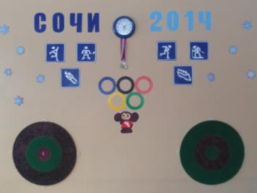

Составила и провела Демидова Анна Александровна, инструктор по физической культуре
ГБДОУ детский сад №93 компенсирующего вида Фрунзенского района Санкт-Петербурга

Цель: Создание у детей, бодрого и жизнерадостного настроения.
Задачи:
- Совершенствование двигательных умений и навыков.
- Развитие физических качеств: быстроты, ловкости, выносливости.
Решение коррекционных задач:
- Развитие речи с движением, координации движений, ориентировки в пространстве;
- Дифференциация звуков «С» -«Ш»;
- Развитие психических процессов: внимания, памяти, мышления.
- Формирование коммуникативных отношений, чувства ответственности за себя и команду, умение сопереживать, поддержать друг друга.
- Формирование у детей стремления к занятиям физкультурой и спортом.

Предварительная работа:
- Ознакомление детей с Северным и Южным полюсом ( особенности климатических условий, животным миром, рассматривание иллюстраций и т. д.)
- Изготовление коллективных работ для оформления зала.
- Изготовление атрибутики для проведения эстафет.
- Изготовление эмблем.
- Подбор речевого и музыкального сопровождения
Оборудование:
1. Большие цветные мячи (Альма)- 2 шт.
2. «Льдинки» (сделанные из пенопласта)- 2 шт.
3. Большой обруч- 1 шт.
4. Средние обручи -3 шт.
5. Элементы снеговиков - 12 шт.
6. Ворота - 2 шт.
7. Клюшки- 2 шт.
8. Шайбы – 6 шт.
9. Конусы – 4 шт.
10. Удочки – 2 шт.
11. Ведра – 2 шт.
12. Плоскостные рыбки – 12 шт.
13. Тоннели – 2 шт.
14. Снежки – 6 шт.
15. Малые обручи – 6 шт.
16. Снежинки плоскостные- 2 шт.
17. Картинки со звуками «С»-«Ш» -12 шт.
18. Магнитофон с дисками.
19. Магнитная доска с рыбками на магнитах.
20. Султанчики по количеству болельщиков.
21. Свисток – 1 шт.
Оформление зала
Физкультурный зал оформлен снежинками, мишурой, коллективными и индивидуальными работами детей, сделанными в группе, и в совместной деятельности с родителями.

ХОД

Болельщики проходят в зал и занимают свои места, в руках у них султанчики.
В зал входит команда « Белых медведей», проходят по кругу под слова своих болельщиков:
Белые медведи немного косолапы, Маршируют на месте.
Белые медведи немного толстопяты.
Вот они шагают дружно, Маршируют на месте и делают махи
Для порядка это нужно. Султанчиками над головой.
В зал входит команда «Пингвинов», проходит по кругу под слова своих болельщиков:
Как проворные дельфины. Маршируют на месте
Плавают в воде пингвины.
Мы красивы и здоровы, Маршируют на месте и делают махи
Побеждать готовы! Султанчиками над головой.
(Команды садятся перед своими болельщиками)
И. - Ребята, сегодня мы будем участниками веселой Олимпиады!
Давайте, познакомим гостей, откуда прибыли команды.
Рассказ болельщиков команды «Пингвинов»
Наша команда приехала с Южного полюса, Антарктиды. Антарктида – это огромный материк, закованный в лед. Здесь невозможно дышать без маски. Все животные живут только на берегу, там теплее и легче добывать пищу.
Рассказ болельщиков команды «Белых медведей»
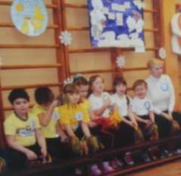
Наша команда приехала с Северного полюса, там всюду вечный лед и снег. Не бывает утра, дня и вечера, есть только полярная ночь и полярный день. На Северном полюсе можно увидеть красивое северное сияние, которого не бывает нигде. Там полярники исследуют климат.
И. – Ребята, а какое у нас сейчас время года? Любите ли вы играть со снегом? Как, можно играть со снегом? ( ответы детей).
Отгадайте-ка, про кого моя загадка?
Жил я посреди двора, где играет детвора,
Но от солнечных лучей превратился я в ручей. (Снеговик).
Появляется Снеговик: А, вот и я! Здравствуйте, мои друзья!
Я, ребята, Снеговик,
К снегу, холоду привык.
В гости я спешил не зря,
А вы любите меня?
А вы знаете приметы зимы?
Вот я сейчас проверю.
Речевая игра «Зимние приметы»
(Снеговик читает строчки стихов, а дети добавляют слова по смыслу)
Снеговик: Если ночь морозная, тихая и звездная,
дым идет столбом….. (значит, ясно будет днем).
Пятна синие над лесом, снега мелкого завеса,
Чуть морозы ослабели, ветер с юга…. (жди метели).
Если рыба зимним днем ходит прямо подо льдом,
Ходит прямо подо льдом и о лед стучит хвостом-
Значит, без сомнения…. (ждите потепления).
Вы не бойтесь холодов – ни ветров, ни вечных льдов.
На морозе закаляйтесь, зимним спортом занимайтесь. (В. Степанова).
И. - Снеговик, наши ребята любят спортом заниматься. Ты как раз к нам вовремя пришел. У нас проходит веселая Олимпиада. Ребята тебе покажут, какие они ловкие, быстрые, дружные и веселые. Сейчас я тебе представлю команды.
Это команда «Белых медведей» (команда выходит, выстраивается и говорит свой девиз).
Белый медведь - команда что надо!
Ждут впереди нас победы, награды!
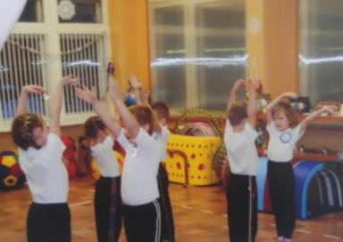
Команда исполняет спортивный танец под муз. А. Зацепина «Песня о белых медведях» (садятся на место)
И.- Это команда пингвинов (команда выходит, выстраивается и говорит девиз).
Пингвин не бывает один,
Вместе пингвин не победим
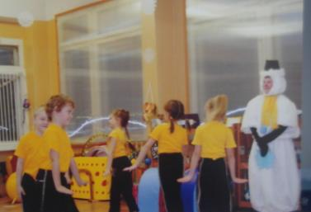
Команда исполняет спортивный танец под песню «Пингвины». ( Дети садятся на места)
И.- А, теперь мы продолжим нашу веселую Олимпиаду, а ты Снеговик помоги мне ее провести.
Снеговик объясняет, где и как будут выставляться очки командам. (Очки выставляются на магнитной доске, магнитами-рыбками, после проведения каждой эстафеты).
)
И. - Команды, займите свои места. (Дети выстраиваются возле ориентиров).
Эстафета 1.
«Прокати снежный ком» (для всей команды).
Снеговик: Мячом сейчас мы поиграем,
Кто быстрее всех, узнаем.
Разноцветный снежный ком
Прокати его бегом.
По дорожке вокруг льдины
И на место ком верни ты.
(Авторское стихотворение воспитателя О. В. Данилова ГБДОУ детский сад№93).
(Инструктор, под слова Снеговика показывает, как надо выполнять задание).
Перед командами на расстоянии 6м. лежат «льдинки». По сигналу дети должны боковым галопом докатить большой мяч (Альма) до «льдинки» вокруг нее и вернуться обратно, передать эстафету следующему мячом.
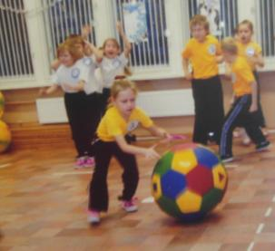
Болельщики команд выкрикивают слова поддержки.
***
Нюх медведя ведет к победе,
Мы уверены в медведе!
***
Белый медведь,
Не боимся тебя!
Победу пингвина
Увидит страна.
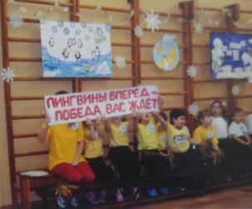
И.- А, теперь ребята, слепим снеговика. (Массаж биологически-активных точек).
Раз и два, раз и два, Имитируют лепку снежного комка.
Лепим мы снеговика.
Мы покатили снежный ком, Проводят ладонью левой руки, по правой
Кувырком, кувырком. руке от кисти к плечу, за тем выполняют
движение правой рукой по левой руке.
Мы его лепили ловко. Проводят ладонями рук по щекам сверху вниз.
Вместо носа есть морковка. Массируют носовые пазухи носа, средним
пальцем.
Вместо глазок угольки. Прикладывают указательные пальцы к бровям
«козырьком» и энергично растирают брови, в
горизонтальном, направлении.
Ручки веточки нашли. Потирают ладони друг о друга.
А на голову ведро. «Причесывают» руками волосы в направлении
Снизу вверх.
Посмотрите – вот оно. Кладут ладони рук на макушку и покачивают
Головой.
(Авторская разработка М. Ю. Картушина).

И.- Теперь ребята, мы посмотрим, чья команда быстрее слепит снеговика?
Эстафета 2. «Слепим снеговика» (для всей команды).
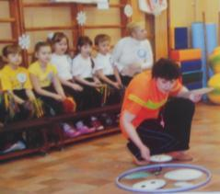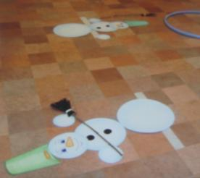
Перед каждой командой на расстоянии 3м. лежит средний обруч, в котором находится 6 плоскостных деталей снеговика. От обруча на расстоянии 3м. ориентир, где дети будут выкладывать снеговика. По сигналу первый участник бежит до обруча, берет одну деталь, бежит к ориентиру и кладет ее. Возвращается к команде, передаёт эстафету и встает последним. (После эстафеты команды садятся).
Снеговик: Бр-р-р-р! Холодная в речке водица!
Проще простого в ней простудиться!
А вот рыбешки, кроме шуток,
Без варежек плавают и без шубок.
Эстафета 3. «Кто, больше поймает рыбок» (для капитанов).
Перед капитанами на расстоянии 2,5м. стоит тоннель, от него на расстоянии 3м. лежит обруч, в котором плоскостные рыбки и 2 удочки. На ориентирах стоят ведра. По сигналу капитаны добегают до тоннеля, проползают в него, добегают до обруча, берут удочки и начинают ловить рыбок, складывая их в ведра. Выигрывает тот капитан, у которого самый большой улов.
Танец болельщиков.
Звучит песня «Великолепная пятерка и вратарь».
О каком виде спорта поется в этой песне? (ответы детей).
Вот сейчас мы увидим, чья хоккейная команда больше забросит шайб в ворота?
Эстафета 4. «Забей гол» (для мальчиков, у каждого шайба).
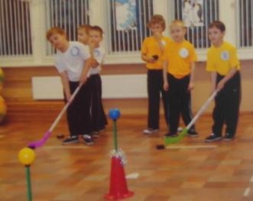
Перед командами на расстоянии 2м. стоит 1-й конус, через 2м. 2-й конус, через 2м. ворота. По сигналу участник с клюшкой ведет шайбу между конусами, забивает ее в ворота и бежит обратно к команде и передает эстафету клюшкой.
Снеговик: А теперь, мои друзья,
Снегу вам подброшу я,
Чтобы вы в снежки играли
И ничуть не уставали.
Эстафета 5. «Собери и разложи снежки» (для девочек).
Перед командами на расстоянии 2м. друг за другом лежат по 3 обруча. От обручей на расстоянии 2м. стоит конус. В руках у 1-го участника ведерко с 3-я снежками. По сигналу 1-й участник бежит и раскладывает в каждый обруч по 1-у снежку, оббегает конус и возвращается к своей команде, передает эстафету ведерком.
Снеговик: Что за звездочки такие
На пальто и на платке.
Все сквозные, вырезные,
А, возьмешь – вода в руке (ответы детей).
Эстафета 6. «Укрась снежинку» (для всей команды).
(задание на дифференциацию звуков «С» и «Ш»)
Перед командами посреди зала на расстоянии 3м. лежит большой обруч, в нем лежат 12 картинок (6- со звуком «С» и 6- со звуком «Ш»). В конце зала на ориентирах лежат снежинки. На одной изображен звук «С» на другой звук «Ш». Одна команда должна украсить снежинку картинками в слове, которого есть звук «С», а другая звук «Ш». По сигналу участник бежит до обруча, берет нужную карточку, добегает до снежинки, кладет ее на «лучик» снежинки, возвращается к команде и передает эстафету.
Общая игра для команд и болельщиков: «Чья команда быстрее сделает фигуру»
(Дети делятся на несколько команд и встают в разных местах зала).
Под песню: «Кабы не было зимы…» (муз. Е. Крылатов, сл. Ю. Энтин)
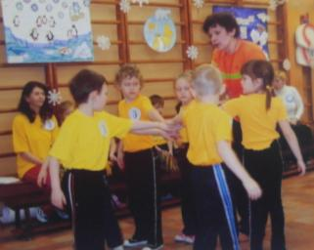
Дети выполняют танцевальные движения. С окончанием музыки – каждая команда собирается вместе и делает заданную фигуру. Побеждает та команда, которая быстрее соберется.
Снеговик подводит итоги. Вместе с детьми считает заработанные очки (рыбки).
Награждение команд.
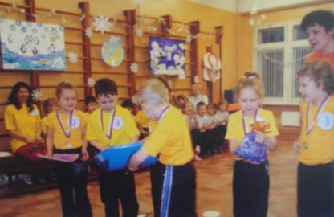

Источники:
1.«Сценарии оздоровительных досугов для детей 6-7лет» М.Ю.Картушина, Творческий центр «Сфера», Москва, 2007 г.
2. Музыка:
Серия «Любимые песни из кинофильмов
http://ad.adriver.ru/cgi-bin/click.cgi?sid=1&bt=21&ad=391203&pid=1097277&bid=2428577&bn=2428577&rnd=Про белых медведей.
http://ad.adriver.ru/cgibin/click.cgi?sid=1&bt=21&ad=391203&pid=1097277&bid=2428577&bn=2428577&rnd= Песня про пингвинов.
http://ad.adriver.ru/cgibin/click.cgi?sid=1&bt=21&ad=391203&pid=1097277&bid=2428577&bn=2428577&rnd кабы не было зимы.=

